1^{Ο} ΕΠΑΛ ΑΘΗΝΩΝ – 4^{Ο} ΕΡΓΑΣΤΗΡΙΑΚΟ ΚΕΝΤΡΟ ΑΘΗΝΩΝ

ΕΙΔΙΚΟΤΗΤΑ : ΣΧΕΔΙΑΣΤΗΣ ΔΟΜΙΚΩΝ ΕΡΓΩΝ ΚΑΙ ΓΕΩΠΛΗΡΟΦΟΡΙΚΗΣ

ΕΝΑΡΞΗ ΜΑΘΗΤΕΙΑΣ ΣΤΗΝ ΑΤΤΙΚΟ ΜΕΤΡΟ Α.Ε.

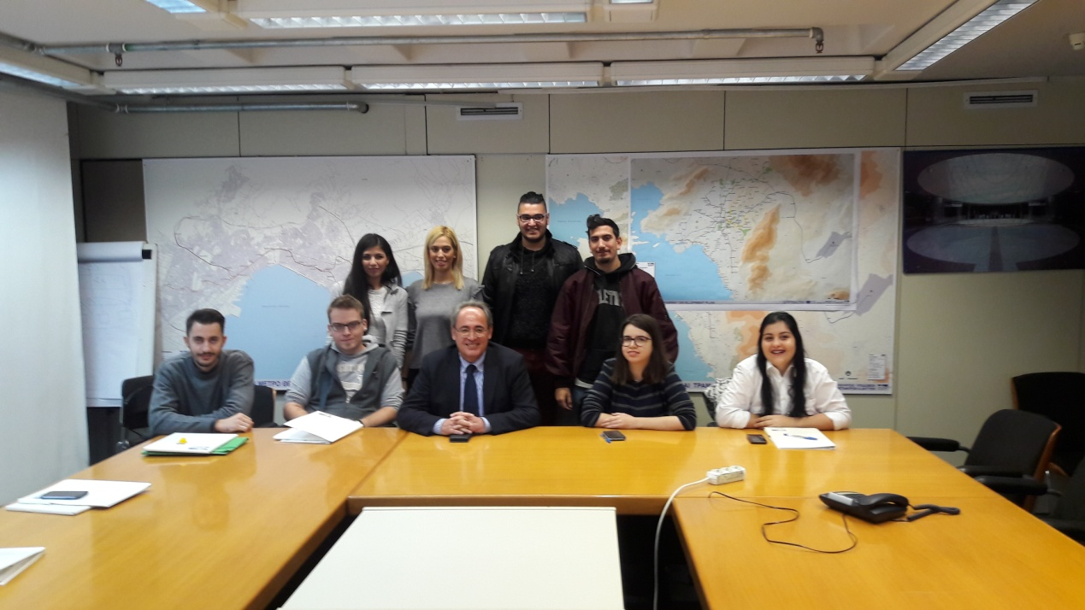

ΕΝΑΡΞΗ ΜΑΘΗΤΕΙΑΣ ΕΠΑ.Λ. ΣΤΗΝ ΑΤΤΙΚΟ ΜΕΤΡΟ Α.Ε.
ΣΕ ΑΘΗΝΑ ΚΑΙ ΘΕΣΣΑΛΟΝΙΚΗ

Η Αττικό Μετρό Α.Ε., στο πλαίσιο της κοινωνικής της ευθύνης και ανταποκρινόμενη θετικά στην πρόσκληση του Υπουργείου Παιδείας, Έρευνας και Θρησκευμάτων, συμμετέχει στο πρόγραμμα «Μεταλυκειακού Έτους – Τάξης Μαθητείας» διαθέτοντας συνολικά 25 θέσεις για απασχόληση αποφοίτων Επαγγελματικών Λυκείων διαφόρων ειδικοτήτων σε Αθήνα και Θεσσαλονίκη για το σχολικό έτος 2017-2018.
Ο Πρόεδρος της Αττικό Μετρό Α.Ε., καθηγητής Γιάννης A. Μυλόπουλος, και ο Αντιπρόεδρος και Διευθύνων Σύμβουλος, Θεόδωρος Παπαδόπουλος, υποδέχτηκαν τους μαθητευομένους του 1^{ου} Επαγγελματικού Λυκείου Αθηνών – 4^{ου} Εργαστηριακού Κέντρου Αθηνών, της ειδικότητας «Σχεδιαστής Δομικών Έργων και Γεωπληροφορικής που συμμετέχουν στο συγκεκριμένο πρόγραμμα σε μία συνάντηση γνωριμίας την Τετάρτη 1 Νοεμβρίου 2017 στην Αθήνα.
Με το νέο θεσμό της Μαθητείας, η επαγγελματική εκπαίδευση και κατάρτιση μπαίνει σε σύγχρονη τροχιά ανάπτυξης στην Ελλάδα. Η Αττικό Μετρό Α.Ε. προτίθεται, ως φορέας υποδοχής των μαθητευομένων, να υλοποιήσει ποιοτικά το θεσμό αυτό με στόχο την παροχή γνώσεων και τεχνικής κατάρτισης από το εξειδικευμένο επιστημονικό προσωπικό της, τη βέλτιστη αξιοποίηση των αποφοίτων και την ένταξή τους στην παραγωγική διαδικασία.
